Задача № 11
Определить абсолютное давление воздуха в герметически закрытом сосуде р (кн/м²), если показание микроманометра l. угол наклона трубки к горизонту α, относительная плотность жидкости в приборе δ. Атмосферное давление р_{а} (миллибар).
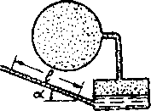
1, мм | 162
α, град | 60
δ | 0,75
Р_{a}, мбар | 980

Задача № 31
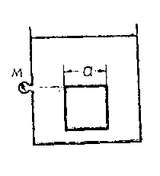
Определить силу давления жидкости Р (н) на плоскую крышку, закрывающую квадратное отверстие в боковой стенке резервуара, а также вертикальную координату центра давления h_{д} (мм), если сторона отверстия а = 358мм, показание манометра h_{м} = 115 мм водяного столба, относительная плотность жидкости δ = 0,95.
a, мм | 358
h_{м}, мм вод. ст. | 115

Задача № 51
Определить динамический коэффициент вязкости µ (н·сек/м²) масла, перекачиваемого по трубопроводу диметром d и длиной l, если показание манометра р_{м} ), расход масла М_{сек}, а плотность ρ_{м} = 870 кг/м³.
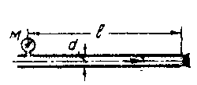
Примечание. При решении этой задачи принять условно, что режим движения масла ламинарный, а после определения вязкости масла проверить.
М_{сек}, кг/сек | 4
d, мм | 75
l, мм | 135
Рм,кгс/м² | 2,0

• Задача № 71
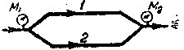
Определить показание манометра М₂ р_{м2} (ат), если показание манометра M₁, установленного перед разветвлением — р_{м1}, расход воды по трубопроводу Q, длины участков l₁ = l и l₂ = 0,9l диаметры труб d₁ и d₂, абсолютная шероховатость Δ =1,0 мм. Местными сопротивлениями пренебречь.
Рм₁, am | 4,0
Q, м³/час | 30
l, м | 700
d₁, мм | 50
d₂,мм | 75

